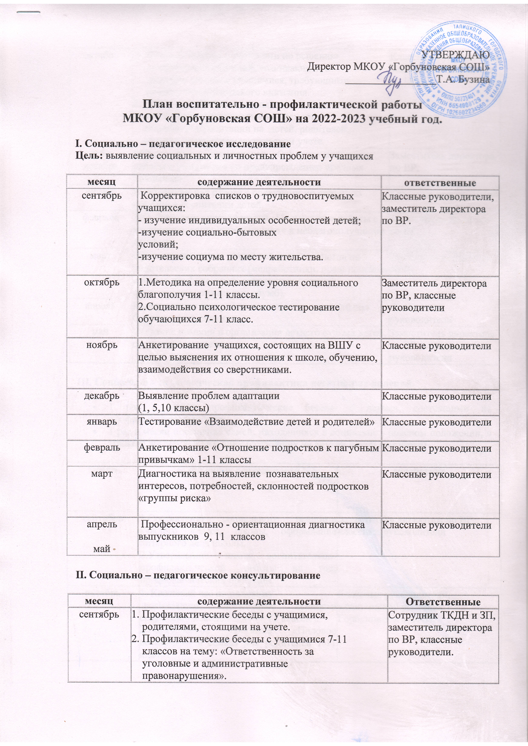
УТВЕРЖДАЮ

Директор МКОУ «Горбуновская СОШ»

_________________Т.А. Бузина

План воспитательно - профилактической работы

МКОУ «Горбуновская СОШ» на 2022-2023 учебный год.
I. Социально – педагогическое исследование
Цель: выявление социальных и личностных проблем у учащихся
месяц | содержание деятельности | ответственные
сентябрь | Корректировка списков о трудновоспитуемых учащихся:  - изучение индивидуальных особенностей детей;  -изучение социально-бытовых  условий;  -изучение социума по месту жительства. | Классные руководители, заместитель директора по ВР.
октябрь | 1.Методика на определение уровня социального благополучия 1-11 классы.  2.Социально психологическое тестирование обучающихся 7-11 класс. | Заместитель директора по ВР, классные руководители
ноябрь | Анкетирование учащихся, состоящих на ВШУ с целью выяснения их отношения к школе, обучению, взаимодействия со сверстниками. | Классные руководители
декабрь | Выявление проблем адаптации  (1, 5,10 классы) | Классные руководители
январь | Тестирование «Взаимодействие детей и родителей» | Классные руководители
февраль | Анкетирование «Отношение подростков к пагубным привычкам» 1-11 классы | Классные руководители
март | Диагностика на выявление познавательных интересов, потребностей, склонностей подростков «группы риска» | Классные руководители
апрель  май | Профессионально - ориентационная диагностика выпускников 9, 11 классов | Классные руководители
II. Социально – педагогическое консультирование
месяц | содержание деятельности | Ответственные
сентябрь | 1. Профилактические беседы с учащимися,  родителями, стоящими на учете.  2. Профилактические беседы с учащимися 7-11  классов на тему: «Ответственность за  уголовные и административные  правонарушения». | Сотрудник ТКДН и ЗП,  заместитель директора по ВР, классные руководители.
октябрь | 1. Взаимодействие с учителями по решению  конфликтных ситуаций, возникающих в  процессе работы с учащимися, требующими  особого педагогического внимания.  2. Консультирование классных руководителей  по оформлению социального паспорта,  ведению документации на детей, родителей,  состоящих на профилактическом учете. | Классные руководители  Заместитель директора по ВР.
ноябрь-декабрь | МО классных руководителей «О формах и методах работы с учащимися по предупреждению вредных привычек». | Заместитель директора по ВР.
январь | Индивидуальная работа с опекунами по оказанию помощи в воспитании детей. | Классные руководители
февраль | МО классных руководителей «Организация работы с учащимися, состоящими на учете и неблагополучными семьями. | Заместитель директора по ВР.
март | Организация встреч родителей и специалистов на родительских собраниях (медработники, представители органов профилактики, сотрудники полиции, специалисты социальных служб). | Заместитель директора по ВР
апрель | Консультации по профессиональному определению будущих выпускников. | Классные руководители
май | Оказание помощи в организации летнего отдыха детей, состоящих на учете. | Заместитель директора по ВР, классные руководители

III. Социально – педагогическая профилактика негативных явлений.
- 1 раз в месяц профилактические беседы с детьми, состоящими на профилактическом учете.
- 1 раз в месяц посещение семей, находящихся в социально - опасном положении, в трудной жизненной ситуации (состоящих на внутри школьном учете)
месяц | содержание деятельности | содействие
сентябрь | 1.Составление социального паспорта каждого класса, школы, оформление литерного дела школы.  2.Утверждение плана воспитательно-профилактической работы на год, профилактических программ. | Заместитель директора по ВР, классные руководители
октябрь | 1. Классный час по половому  воспитанию «Жизненные ценности современной молодежи» (7-11 классы).  2.Родительское собрание «Половое воспитание в семье» для родителей 7-11 классов. | Классные руководители, медицинский работник Горбуновского ФАП.
ноябрь | Правовой месячник:  1. Игра «Я – ребёнок, я –  человек» (о правах ребенк)  1-4 классы.  2. Турнир «Знатоки права»  (5-7 классы).  3. Оформление уголка  правовых знаний для учащихся.  4. 16 ноября – день толерантности.  5. Беседа для старшеклассников  «Законы, по которым мы живем»  6. Правовая беседа  «Дороги, которые мы  выбираем».1-11 классы. | Классные руководители, заместитель директора по ВР.
декабрь | Месячник воспитания толерантности  - декабря – Всемирный день борьбы со СПИДом.  2. Анкетирование  «Проявляешь ли ты толерантность?»  для учащихся 1-11 классы.  3.Беседа с родителями ”Роль семьи в воспитании толерантной личности ребенка».  4. Неделя добрых дел.  5. Фотоконкурс и конкурс  рисунков «Толерантность  дорога к миру» 1-11 классы. | Классные руководители, заместитель директора по ВР, Горбуновский ЦНК.
январь | Месячник по профилактике правонарушений  1.Классный час «Проступок правонарушение, преступление»  5-11 классы.  2. Классный час «От шалости к  правонарушению» 1-4 классы  3. Проведение бесед с учащимися 8-11 классов на тему «Неформальные молодежные объединения, секты и субкультуры: шаг в пропасть» с демонстрацией видеофильма.  7. Оформление стенда «Уголовная,  административная ответственность  несовершеннолетних». | Классные руководители, заместитель директора по ВР.
февраль | Месячник «Профилактика экстремизма и терроризма»  1. Организация бесед с представителями  правоохранительных  органов по тематике  «Ответственность несовершеннолетних за участие в правонарушениях, имеющих признаки проявлений экстремизма и  терроризма».  2. Классный час «Экстремизм – угроза человеку и государству»1-11 классы.  3. Беседа «Молодежь – за культуру мира, против - терроризма» 8-11 классы. | Классные руководители, заместитель директора по ВР
март | Месячник «Мы за здоровый образ жизни»  1. Классный час «Здоровый  образ жизни – залог  здоровья» 1-11 классы.  2. День семейного отдыха  «Папа, мама, я – здоровая  активная семья!».  3. Фотоконкурс «Спорт в  моей семье» 1-11 классы.  4. Выступление агитбригад  «Мы выбираем здоровый  образ жизни» 1-11 классы.  5.Ежегодное участие социально-педагогическом проекте «Будь здоров!  - 7 класс. | Классные руководители,  Заместитель директора по ВР, педагог-организатор ОБЖ и физической культуры.
апрель | 1. Классный час «Как не стать жертвой преступления» 1-11 классы.  2. Беседа для родителей «Профилактика детского и подросткового суицида в  образовательных учреждениях». | Классные руководители
май | 1. Организация летнего отдыха.  2. Трудоустройство учащихся  в летний период.  3. Анализ работы за год. | Администрация школы, заместитель директора по ВР, классные руководители.
План совместных мероприятий по профилактике правонарушений.
№ п/п | мероприятия | сроки | ответственные
1. | Сверка банка данных в ПДН ОУУП и ПДН ОМВД России по Талицкому району Уточнение списков учащихся, состоящих на различных видах учета. | сентябрь | Заместитель директора по ВР.
2. | Проведение совместных заседаний  совета профилактики.  (координационного совета) | 1 раз в месяц | Администрация с. Горбуновское.  Специалист отдела профилактики безнадзорности несовершеннолетних СРЦН.  Фельдшер Горбуновского ФАП.  Директор ОУ, заместитель директора по ВР.  Горбуновский ЦНК.  Заведующая МКДОУ№27.
3. | Проведение совместных рейдов по  неблагополучным семьям, по  поселку в вечернее время с целью  выявления детей, занимающихся  бродяжничеством и другой противоправной деятельностью.  Акция «Комендантский час» | 1 раз в месяц | Участковый с. Горбуновское, классные руководители, родительский комитет.
4. | Проведение дней профилактики  правонарушений в школе:  индивидуальные беседы с  подростками и родителями из  неблагополучных семей. | 1 раз в месяц | Классные руководители.
5. | Правовой месячник (по школьному  плану). | ноябрь | Заместитель директора по ВР, классные руководители.
6. | Месячник по профилактике  правонарушений (по школьному  плану). | январь | Заместитель директора по ВР, классные руководители.
7. | Месячник по профилактике  экстремизма и терроризма (по  школьному плану). | февраль | Заместитель директора по ВР, классные руководители.
8. | Месячник «Мы за здоровый образ  жизни» (по школьному плану). | март | Заместитель директора по ВР, классные руководители.
9. | Проведение межведомственной  операции «Подросток». | январь-апрель | Заместитель директора по ВР, классные руководители.
План работы с семьями, находящимися в социально-опасном положении и в трудной жизненной ситуации.
Мероприятия | сроки | ответственные
1. Сверка банка данных в ПДН ОУУП и ПДН ОМВД России по Талицкому району Уточнение списков учащихся, состоящих на различных видах учета. Составление  списков проблемных семей. | сентябрь | Заместитель директора по ВР
2. Работа с карточками учета семей,  находящихся в социально опасном  положении и в трудной жизненной  ситуации. | сентябрь | Заместитель директора по ВР, классные руководители.
3. Изучение условий жизни и воспитания вновь прибывших учащихся, с целью выявления асоциальных семей, постановка на учет с целью предупреждения отрицательного влияния семьи на ребенка. | В течение года | Заместитель директора по ВР, классные руководители.
Проведение совместных рейдов по  неблагополучным семьям, по  поселку в вечернее время с целью  выявления детей, занимающихся  бродяжничеством и другой противоправной деятельностью.  Акция «Комендантский час» | 1 раз в месяц | Участковый с. Горбуновское, классные руководители, родительский комитет.
5. Вовлечение родителей в совместную  творческую, социально-значимую  деятельность. | В течение года | Заместитель директора по ВР, классные руководители.
7. Просветительские встречи родителей  с работниками различных структур (нарколог, психолог, центр занятости,  педиатр, глава администрации) | В течение года | Заместитель директора по ВР, классные руководители.
8. Психолого-педагогическое  просвещение родителей. | По мере необходимости | Классные руководители.
9. Привлечение органов охраны порядка и прав граждан в случае асоциально- морального поведения родителей. | По мере необходимости | Заместитель директора по ВР, классные руководители.
10. Приглашение в школу родителей,  уклоняющихся от воспитания своих  детей. Направление материалов в  ТКДН и ЗП по Талицкому району. | По мере необходимости | Администрация школы, заместитель директора по ВР, классные руководители.
12. Организация летнего отдыха.  Трудоустройство детей из семей,  находящихся в социально- опасном  положении и в трудной жизненной  ситуации через центр занятости в  летний период. | Май-август | Администрация школы, заместитель директора по ВР, классные руководители.
План работы с детьми девиантного поведения.
Содержание деятельности | срок | ответственный
1. Выявление учащихся, имеющих отклонения в нормах поведения, морали и права.  2. Учет и корректировка по классам. Составление банка данных. Работа с карточками учета. | сентябрь  в течение года | Заместитель директора по ВР, классные руководители.
2. Вовлечение учащихся девиантного поведения в различные виды позитивной деятельности, кружки дополнительного образования. | сентябрь  в течение года | Классные руководители.
3. Осуществление профилактических мероприятий по предупреждению негативных проявлений среди несовершеннолетних. | В течение года | Классные руководители.
4. Контроль за успеваемостью, посещаемостью занятий детьми. Работа с учителями – предметниками по оказанию своевременной помощи слабоуспевающим учащимся девиантного поведения. | в течение года | Учителя – предметники, классные руководители
5. Своевременное разрешение конфликтных ситуаций, профилактика правонарушений. | по мере необходимости | Администрация школы (школьная служба примирения и медиации), классные руководители.
6. Своевременное информирование школы о фактах правонарушений и преступлений. Принятие мер к правонарушителям. | по мере необходимости | Администрация школы
7. Взаимодействие с различными структурами: медицины, правоохранительных органов, социальной защиты по оказанию помощи учащимся. | в течение года | Зам. директора по ВР, классные руководители
9. Проведение дней профилактики правонарушений в школе: индивидуальные беседы с подростками и семьями, находящимся в социально -опасном положении и в трудной жизненной ситуации. | 1 раз в месяц | Заместитель директора по ВР, классные руководители.
11. Проведение совместных рейдов по месту жительства учащихся девиантного поведения с целью установления занятости в каникулярное, свободное от школы время. | 1 раз в месяц | Заместитель директора по ВР, классные руководители.
12. Изучение интересов, семейных взаимоотношений в семьях учащихся девиантного поведения. | В течение года | Классные руководители
13. Организация летнего отдыха, помощь в трудоустройстве учащихся девиантного поведения. | май | Администрация школы, заместитель директора по ВР, классные руководители.
План работы с опекаемыми детьми.
Содержание деятельности | сроки | ответственные
1. Составление списка опекаемых (подопечных), информационной карты, оформление медицинских справок, заполнение карточек. | сентябрь | Заместитель директора по ВР, классные руководители.
2. Составление актов обследования жилищно-бытовых условий, актов сохранности имущества, жилья. | октябрь, май | Заместитель директора по ВР, классные руководители.
3. Контроль за успеваемостью, посещаемостью, здоровьем опекаемых (подопечных). | в течение года | Классные руководители.
4. Посещение семей опекаемых (изучение положения дел в семье: быт, материальное состояние, взаимоотношения, настрой и климат семьи). | 1 раз в триместр | Классные руководители.
5. Вовлечение опекаемых (подопечных) в кружки, секции. | октябрь | Классные руководители.
7. Оказание помощи опекунским семьям (включение опекаемых детей в списки лагерей дневного пребывания при школе). | Ноябрь, январь, март, летние месяцы | Заместитель директора по ВР, классные руководители.
8. Индивидуальные беседы с опекаемыми (подопечными). | в течение года | Классные руководители.
9. Анализ работы с опекаемыми (подопечными). | май | Заместитель директора по ВР, классные руководители.

